Job Name: Safety Morning Talk 26.01.2024
Description: OVS safety morning talk
- พนักงานวันนี้ทั้งหมด 47 คน
- เข้าในโรงไฟฟ้า 44 คน
- Store 2 คน อยู่เต็น
- อยู่ดูแลนา 1 คน
- คนลา 7 คน
พื้นที่ทำงาน
- Boiler
- FGD
- คัดกรองการเป่าแอลกอฮอล์ ก่อนเข้าในโรงไฟฟ้า
- เน้นย้ำการทำงานที่สูงสวมใส่ Body safety harness
- การทำความสะอาดพื้นที่หลังทำงานเสร็จ
- เน้นย้ำการกั่นพื้นที่
- ตรวจเช็คอุปกรณ์ PPE ให้ครบก่อนเข้าปฏิบัติงานในโรงไฟฟ้า
- เน้นย้ำกฎระเบียบของโรงไฟฟ้าการสูบบุหรี่และยาเสพติด
-Sharing เรื่องกำรส่งข้อมูลหรือแจ้ง เมื่อพบเห็น Unsafe Condition/Unsafe Action เพื่อป้องกันอุบัติเหตุ
- Sharing Near miss case Falling object Boiler unit3 จำกชั้น 7 ลง ชั้น 5 ไม่มีผู้ได้รับบำดเจ็บให้ทุกท่ำนได้รับทรำบเพื่อเพิ่มควำมตระหนักด้ำนควำมปลอดภัยในกำรทำงานมากกขื้น

Picture:  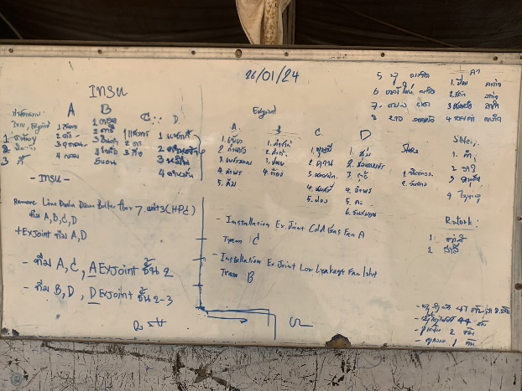 | 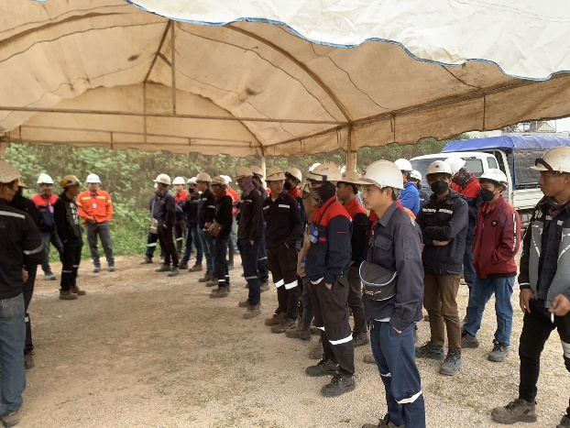
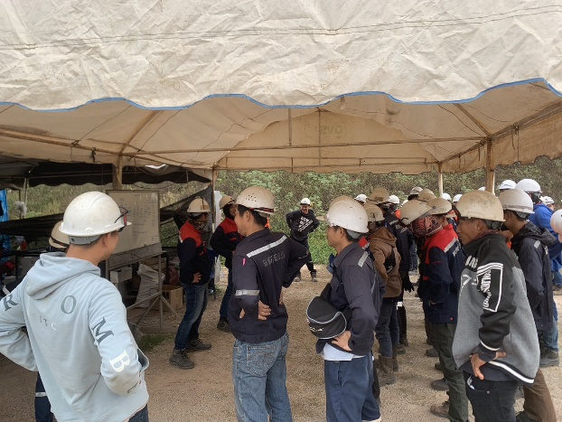 | 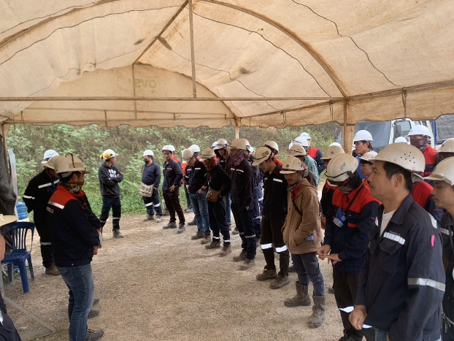
Remark:
Date: 26.01.2024

Job Name: Alcohol Test.26.01.2024
Description:
- Alcohol Test. เพื่อเตรียมความพร้อมของพนักงาน.
- เพื่อความปลอดภัยในการทำงาน.
- เพื่อคัดกรองพนักงานที่เข้าพื้นที่โรงไฟฟ้าเพื่อความปอดถัย.
- ตรวจตามกฎระเบียบของบริษัท และ โรงไฟฟ้า.
Picture:  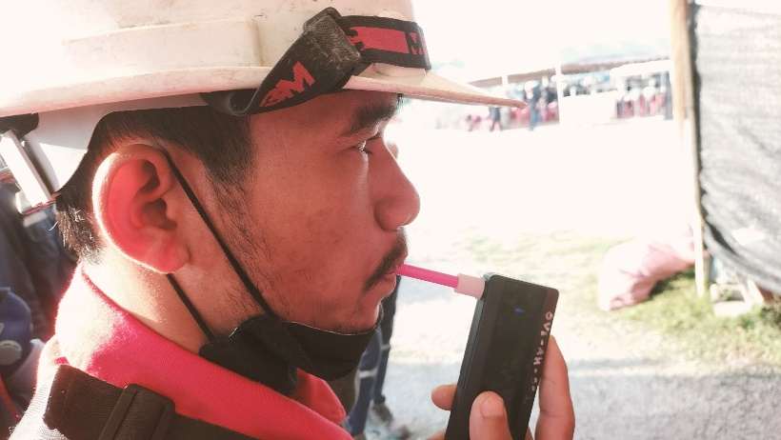 | 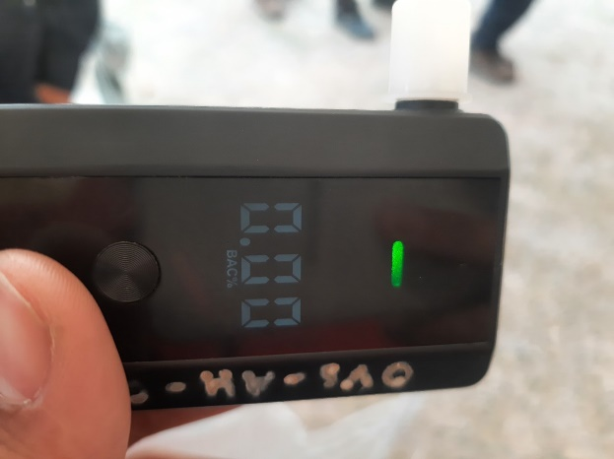
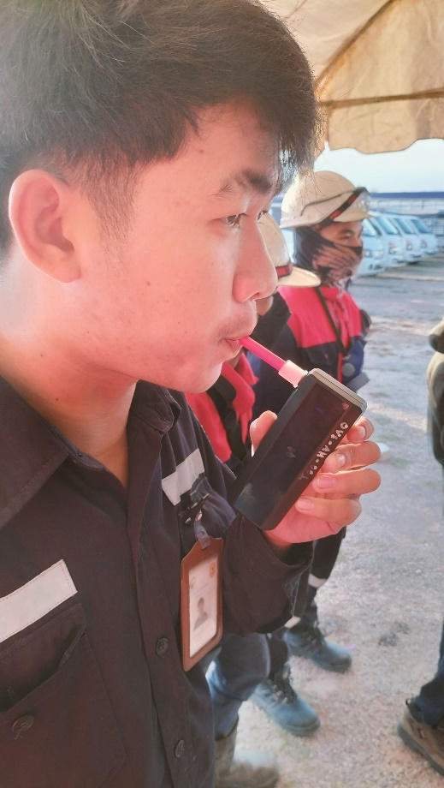 | 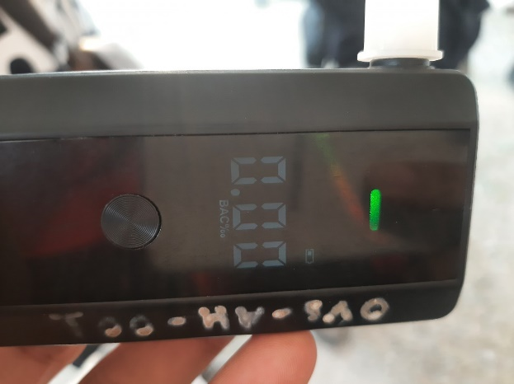
Remark:
Date: 26.01.2024

Job Name: ร่วมประชุม SHE Daily Meeting 26.01.2024
Description:
SHE daily meeting
1.Sharing เรื่องกำรส่งข้อมูลหรือแจ้ง เมื่อพบเห็น Unsafe Condition/Unsafe Action เพื่อ
ป้องกันอุบัติเหตุ
2สื่อสำร IAMCCC and, Interdependent ให้พนักงำนได้รับทรำบและน ำไปใช้งำนให้เกิด
ควำมตระหนักด้ำนควำมปลอดภัยมำกขื้น.
3.สื่อสำรเรื่องกำรคัดแยกขยะแต่ละชนิดของโรงไฟฟ้ำให้พนักงำนน ำข้อมูลไปสื่อสำรต่อ
และ กำหนดให้ ผู้รับเหมำทุกบริษัทจัดที่ส ำหรับทิ้งขยะพร้อมติดป้ำยแยกขยะแต่ละชนิด
ให้กับพนักงำนภำยในบริษัท
4.เน้นย้ำเรื่องของกำรสื่อสำรข้อมูลต่ำงๆในเรื่องของควำมปลอดภัย ให้พนักงำนทุกระดับ
ได้รับทรำบและเข้ำถึงข้อมูล
Picture:  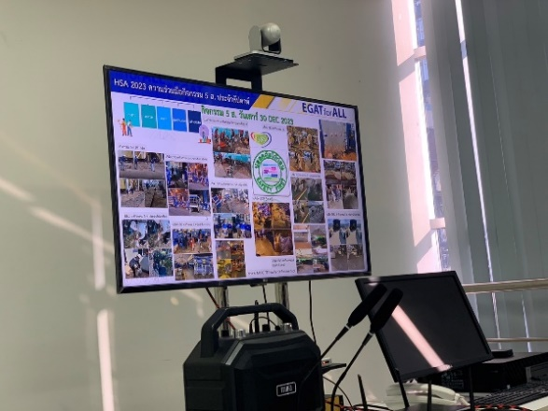 | 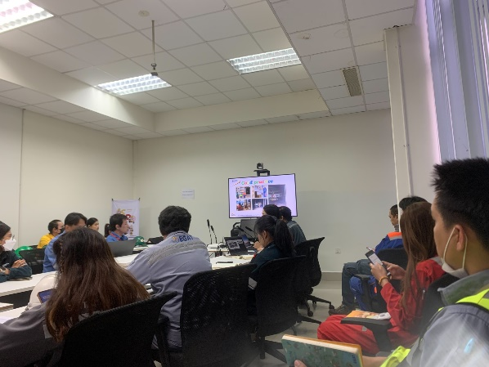
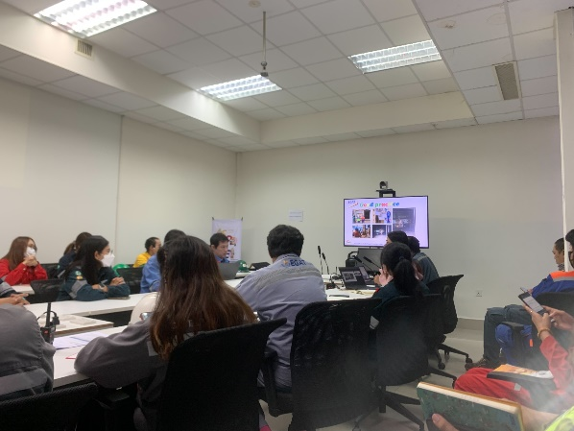 | 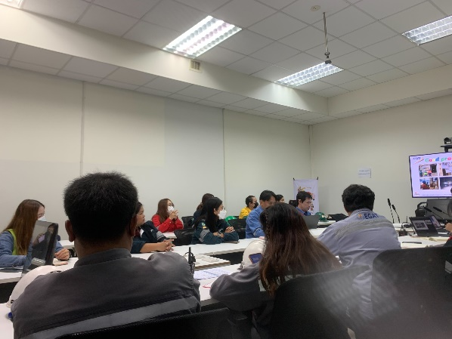
Remark:
Date: 26.01.2024

Job Name: Toolbox ก่อนเริ่มงาน Remove Insulation Line Dum Boiler floor2-6
Description:
- เน้นย้ำการปฏิบัติงานที่สูงส่วมใส่ Safety Harness
- แบ่งทีมในการทำงานในแต่ละจุด
- เน้นย้ำการส่วมอุปกรณ์ PPE
- เน้นย้ำการจัดการอุปกรณ์เครื่องตกในเวลาปฏิบัติงานที่สูง

Picture:  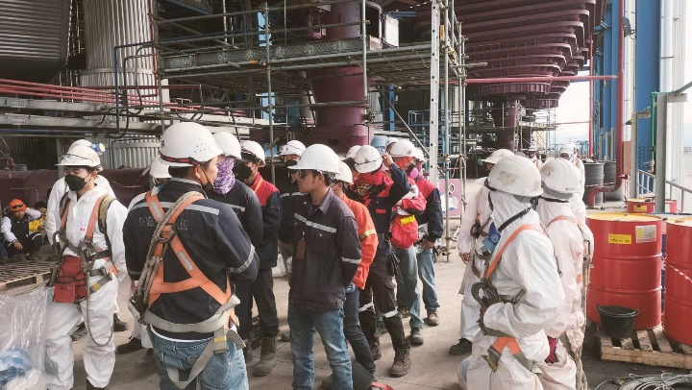 | 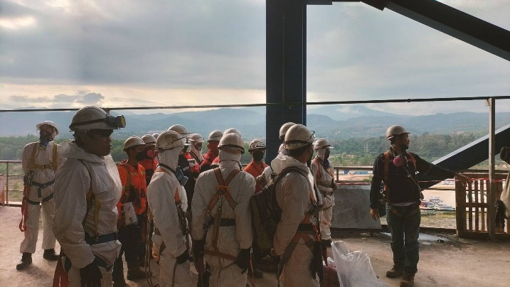
 | 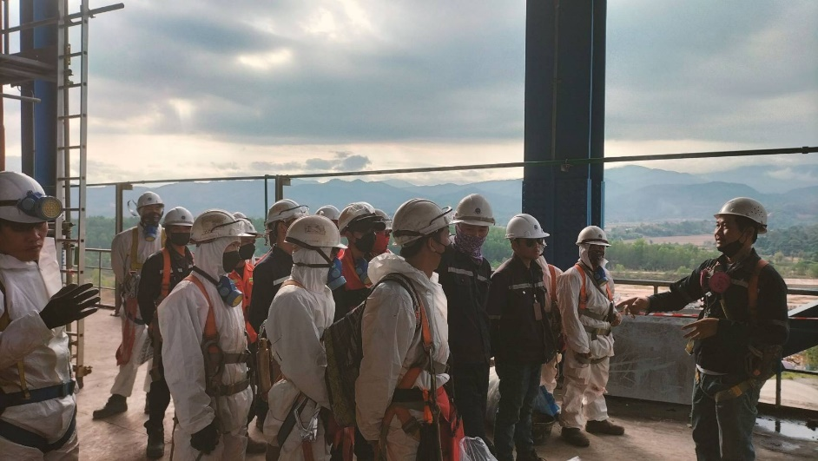
Remark:
Date: 26.01.2024

Job Name: การปฏิบัติงาน Install CGF A Expansion Joint Unit3
Description:
- เน้นย้ำการปฏิบัติงานที่สูงส่วมใส่ Safety Harness
- แบ่งทีมในการทำงานในแต่ละจุด
- เน้นย้ำการส่วมอุปกรณ์ PPE
- เน้นย้ำการจัดการอุปกรณ์เครื่องตกในเวลาปฏิบัติงานที่สูง

Picture:  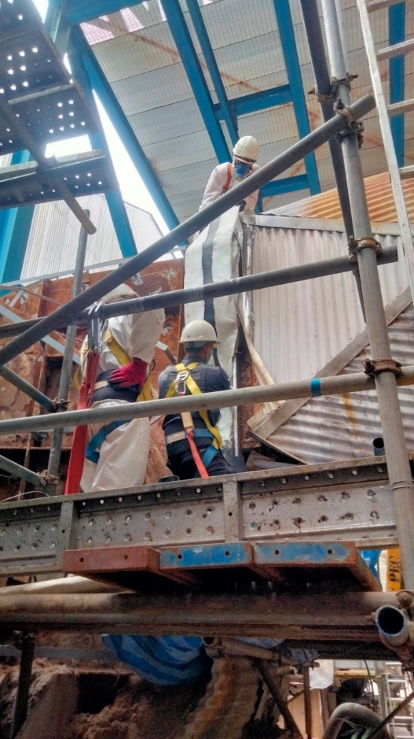 | 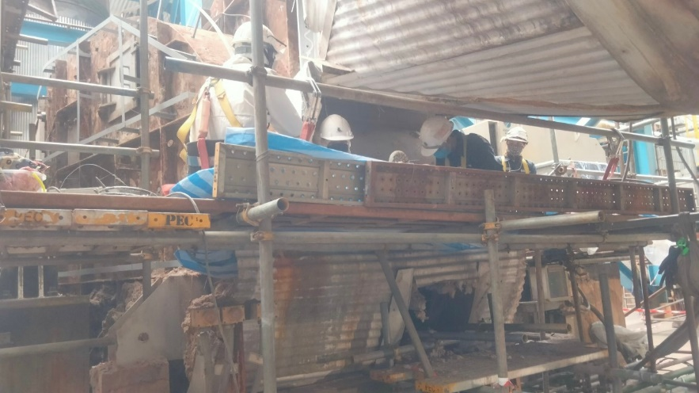
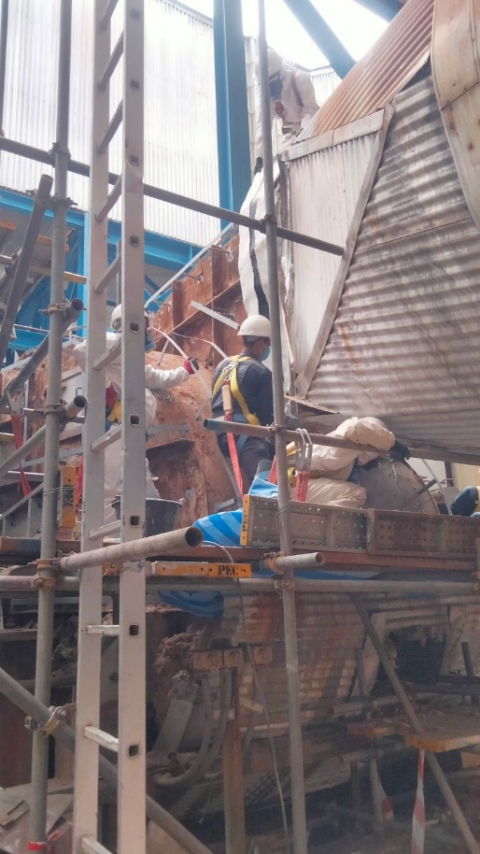 | 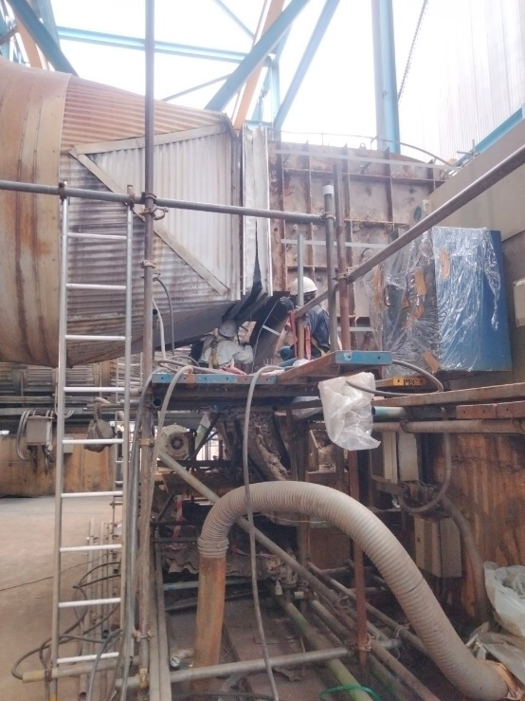
Remark:
Date: 26.01.2024

Job Name: Cleaning Insulation Floor3-6
Description:
- เคลียร์ใยแก้วที่รื้อเอาไว้จุดเดียวแต่ลชั้น

Picture:  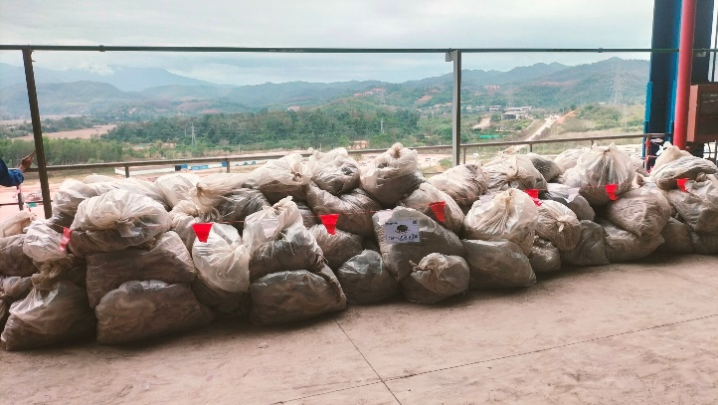 | 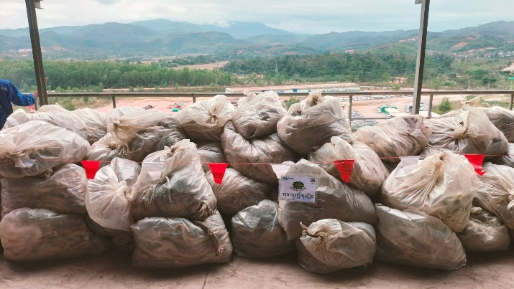
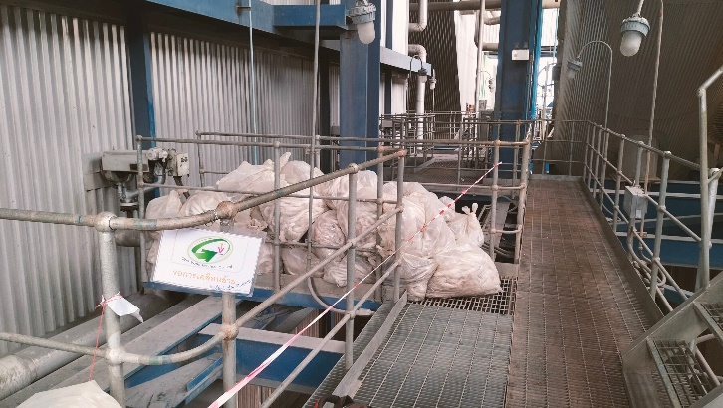 | 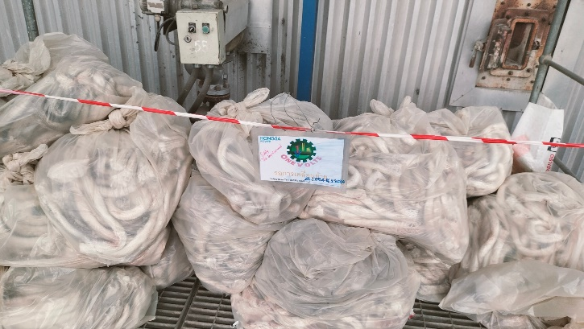
Remark:
Date: 26.01.2024

